ProRin BR Rinnenecke 90° alumetal 0 0

GUTJAHR Systemtechnik

Eigenschaften

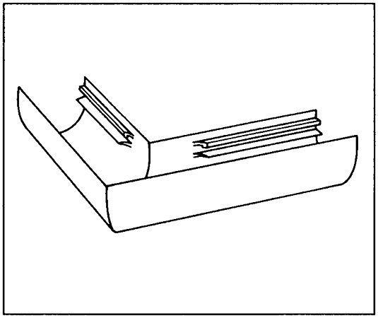

GTIN:

4260002741035

HAN:

20050233BR

Ausführung Winkel

Außenwulst mit Falz

Farbton

silber

Produkt

Winkel

Querschnittsform

halbrund

Werkstoff

Aluminium